Отчет по результатам
нагрузочного тестирования
Web Tours

Версия 1.0

Москва, 2020 г.

Лист согласования

Организация/Должность | Ф.И.О. | Результат согласования | Подпись | Дата
Нагрузочное тестирование,  Инженер тестировщик | Владислав Куликов

История внесения изменений
Дата | Выпуск | Описание | Автор
27.09.2020 | 1 | Начальная версия | Чистякова А.С.

Содержание

1 Назначение документа 5
2 Основные положения 6
2.1 Объект тестирования 6
2.2 Цели тестирования 6
2.3 Методика тестирования 6
2.4 Отступления от методики тестирования 6
2.5 Ограничения тестирования 6
3 Выводы 7
3.1 Общие выводы 7
3.2 Выводы по целям 7
4 Графики и таблицы 9
4.1 Тест поиска максимальной производительности 9
4.2 Тест подтверждения максимума 10

Назначение документа
Основная цель данного документа – предоставить обработанные и систематизированные результаты нагрузочного тестирования, описать отклонения при проведении тестирования от методики и ограничения тестирования.

Основные положения

Объект тестирования
В качестве тестируемой системы выступает «Web Tours». Система представляет собой имитацию сайта по бронированию авиабилетов. Система работает по схеме регистрация/вход в личный кабинет => поиск билета из точки вылета в точку прилета => резервирование билета => оформления и оплаты.

Цели тестирования
Инициирующие события:
Инициирующие события
Курс «Введение в Нагрузочное Тестирование».
Курс «Основы инструмента Micro Focus Load Runner».

Бизнес-цели:
- Проверка соответствия системы «Web Tours» целевым требованиям производительности.
- Оценка возможностей и проверка работоспособности Web Tours версии 1.0.
Технические цели:
Цель
Определение максимальной и пиковой производительности системы
Выявление «узких мест»

Методика тестирования
Нагрузочное тестирование проводилось в соответствии с документом «Методика нагрузочного тестирования Web Tours» разработанным «Чистяковой А.С.» и согласованным с Заказчиком (далее – Методика, методика тестирования).

Отступления от методики тестирования

В тесте на подтверждение максимума взяли нагрузку не 90%, а 100% от найденного максимума для корректного распределения Vusers. При 90% пользователи “режутся” и получается отклонение от профиля.

Ограничения тестирования

- Количество доступных виртуальных пользователей ограничено лицензией ПО для тестирования и равно 50 штук.
- Тестируемая система располагается на локальном сервере с генератором нагрузки.
- Проект по нагрузочному тестированию не предполагает функционального тестирования системы и не описывает методы и способы выявления функциональных дефектов, но все обнаруженные в ходе проведения тестирования дефекты регистрируются в отчете и передаются представителям Заказчика. На точность тестирования не влияет.

Выводы

Общие выводы
Тест поиска максимальной производительности и тест подтверждения максимума были выполнены успешно. Согласно бизнес-целям тестирования:
- Система «Web Tours» соответствует целевым требованиям производительности.
- Определена максимальная производительность системы на уровне нагрузки 7236 запросов в час, и 1686 операций в час или 400% от профиля.
- Определена пиковая производительность системы на уровне нагрузки 7236 запросов в час, 1686 операций в час или 400% от профиля.
- Критерием определения пиковой производительности является – точка насыщения, после которой при повышении нагрузки система не показывает большую производительность.
- Подтверждена максимальная производительность системы на уровне нагрузки 7222 запросов в час или 100% от уровня нагрузки промышленной среды, 1683 операций в час.

Выводы по целям
Технические цели:
№ | Цель | Результат
1 | Определение максимальной и пиковой производительности Системы | Максимальная производительность составляет 7236 запросов в час и 1686 операций в час. Пиковая производительность составляет 7236 запросов в час, 1686 операций в час.
2 | Подтверждение максимальной производительности | Подтвержден максимум производительности при нагрузке в 7222 запросов в час или 1683 операций в час.
3 | Выявление «Узких мест» | Выявлено «узкое место» при переходе на пятую ступень.

В результате проведения нагрузочных тестов можно сделать следующие выводы:

Определение максимальной и пиковой производительности Системы

Максимальная производительность системы «Web Tours» – 7236 запросов в час и 1686 операций в час.

Время отклика по операциям составляло от 0,285 секунды до 1,648 секунд, максимально допустимое время отклика по операциям - 5 секунд. Дольше всего выполняются следующие транзакции 01_buy_ticket_and_view_itinerary и 02_delete_ticket. При пиковой нагрузке на систему времена отклика вырастают до 14,332 секунд.

Пиковая производительность системы 7236 запросов в час и 1686 операций в час.
Пиковая производительность системы совпадает с максимальной производительностью. При выходе на нагрузку в 2511 операций в час. Система «Web Tours» перестала справляться с подаваемой нагрузкой: число обрабатываемых запросов начало уменьшаться для транзакции 02_delete_ticket, произошло превышение требований к временам обработки следующих транзакций:
Имя транзакции | 90 percentile | Максимально допустимое время
02_delete_ticket | 58,175 | 49

Средняя утилизация CPU на уровне максимальной производительности составила:

на серверах приложений:
Утилизация CPU серверов приложений составляла от 22.150% до 98.964% на ступени максимальной производительности, в среднем 66.445%

Средняя утилизация RAM на уровне максимальной производительности составила: 53%

Выявлено узкое место при переходе на пятую ступень. По графику видно, что свободная память резко возросла, а % использования выделенной памяти снизился. Так же можно заметить, что снижается % загруженности процессора. Причину выявить не удалось, в связи с недостатком информации.
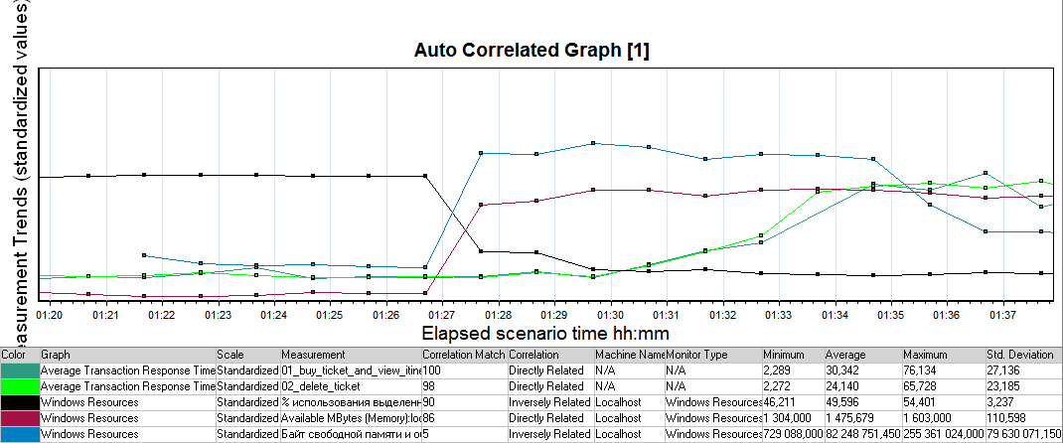

Подтверждение максимальной нагрузки

Максимальная производительность системы «Web Tours» подтверждена при нагрузке 7222 запросов в час или 1683 операций в час.

Времена отклика по операциям оставались стабильными на протяжении всего теста: от 0,2 секунды до 1,838 секунд, максимально допустимое время отклика по операциям до 5 секунд.

Утилизация CPU была стабильна в течение теста, в среднем составила:

на серверах приложений – 350.010%,

Утилизация RAM была стабильна в течение теста, в среднем составила:

на серверах приложений – 46.433%,

Проблем во время теста не выявлено.

Графики и таблицы

Тест поиска максимальной производительности
Название транзакции | Профиль (за 20мин) | Фактическое кол-во операций | Отклонение
login | 561 | 561 | 0%
fill_find_flights | 399 | 399 | 0%
choose_flight | 331 | 331 | 0%
fill_payment | 235 | 236 | 1%
click_itinerary | 222 | 223 | 0%
delete_ticket | 97 | 100 | 3%
logout | 561 | 562 | 0%

График 4.1 Количество пользователей.

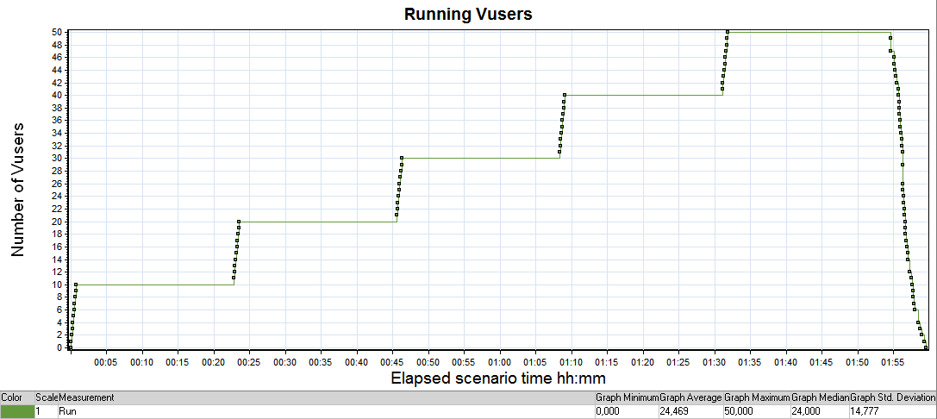

График 4.2 Времена отклика.

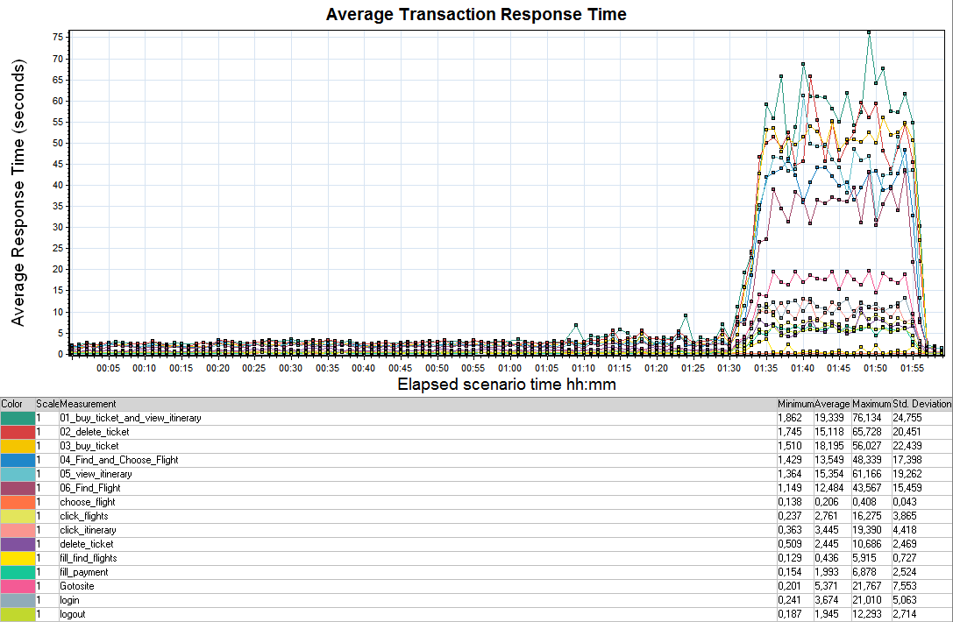

График 4.3 Transaction per second.

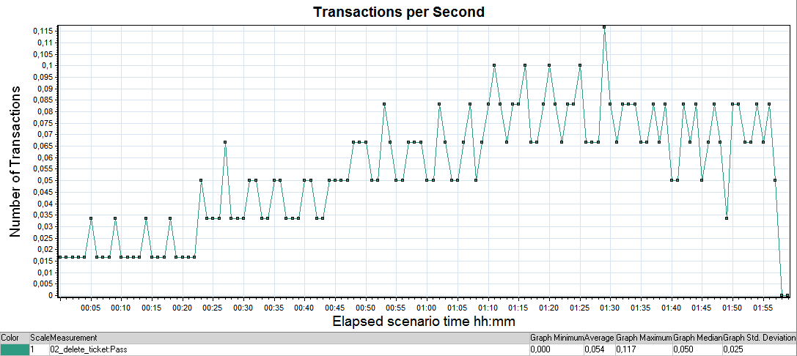

График 4.4 Hits per Second.
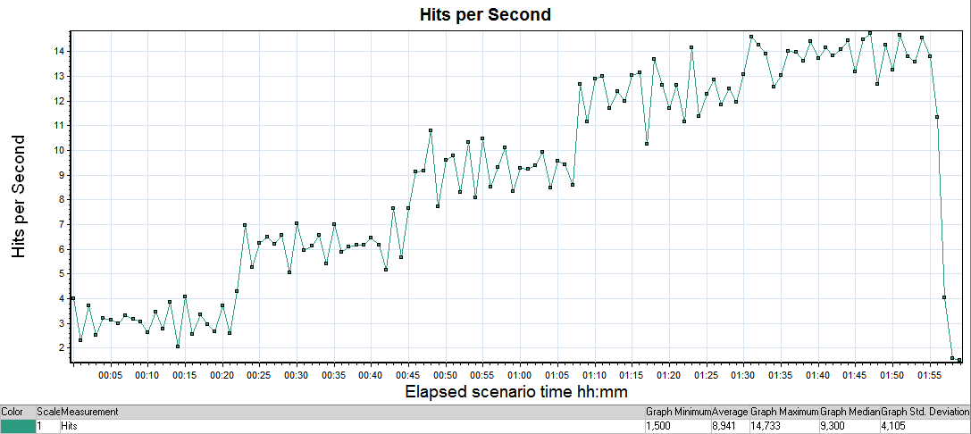

График 4.5 Утилизация CPU

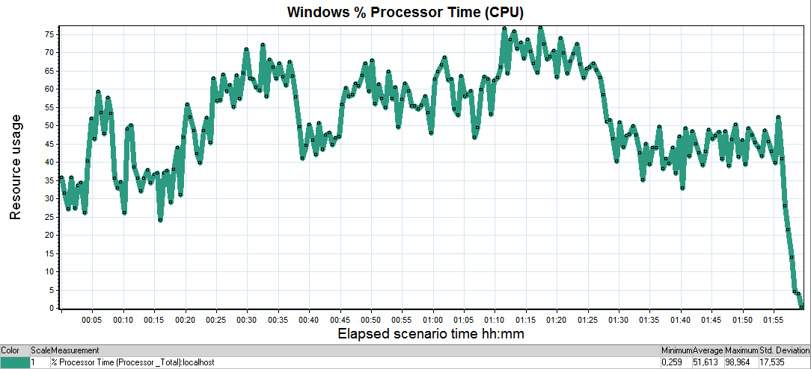
График 4.6 Утилизация RAM
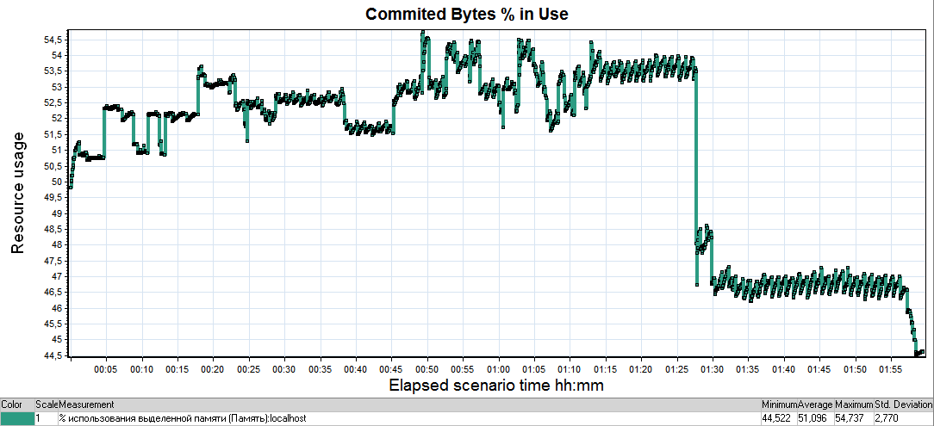

Тест подтверждения максимума

Имя транзакции | Количество операций по профилю | Количество успешных операций | Отклонение от профиля
login | 1683 | 1684 | 0%
fill_find_flights | 1197 | 1197 | 0%
choose_flight | 992 | 991 | 0%
fill_payment | 704 | 704 | 0%
click_itinerary | 666 | 668 | 0%
delete_ticket | 292 | 295 | 1%
logout | 1683 | 1683 | 0%

График 4.1 Количество пользователей.

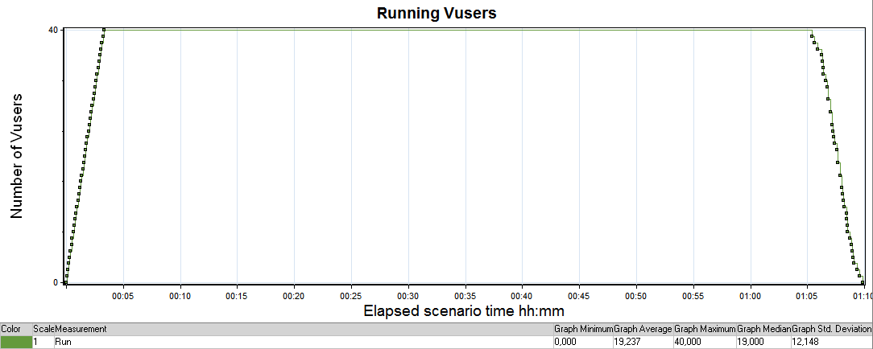

График 4.2 Времена отклика.

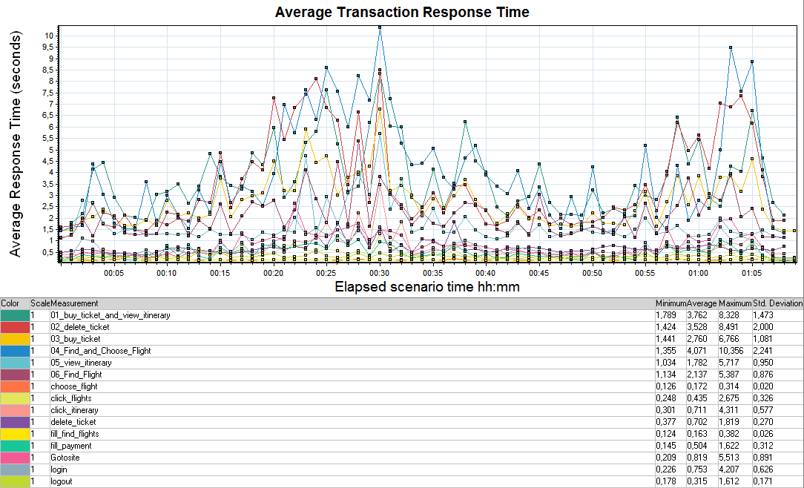

График 4.3 Transaction per second.

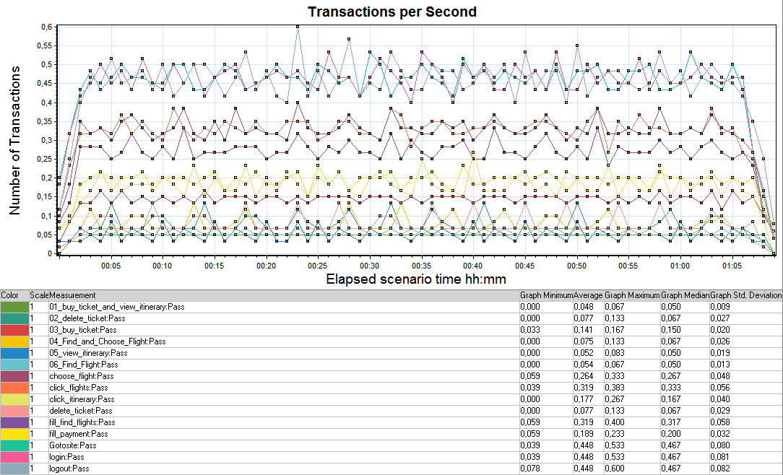

График 4.4 Hits per Second.
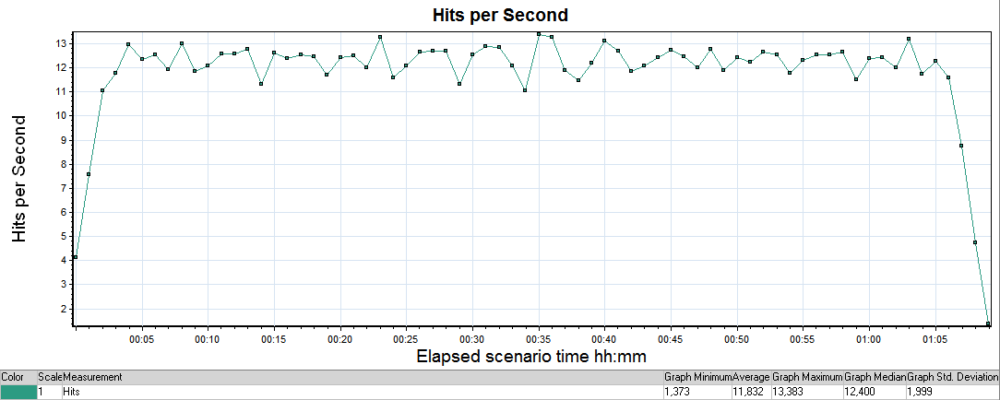

График 4.5 Утилизация CPU

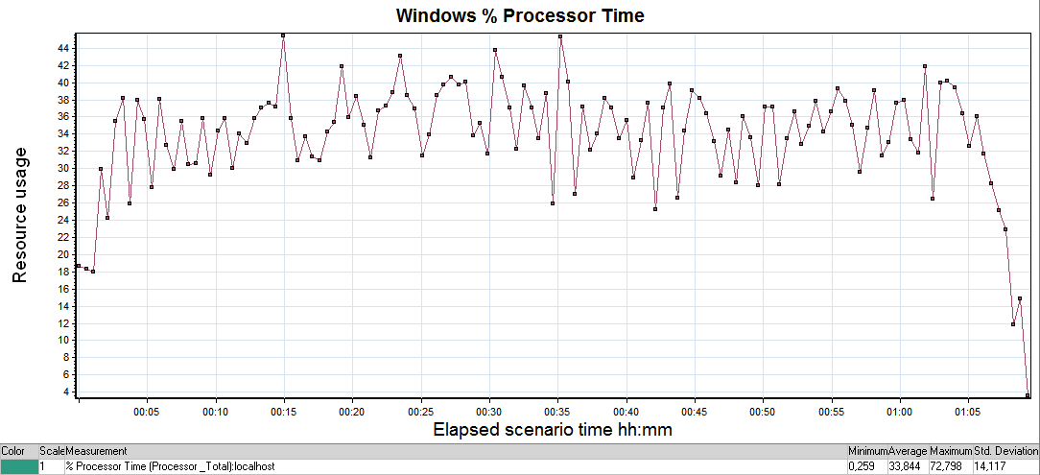

График 4.6 Утилизация RAM

